**KAYDIRAK KORKULUĞU**

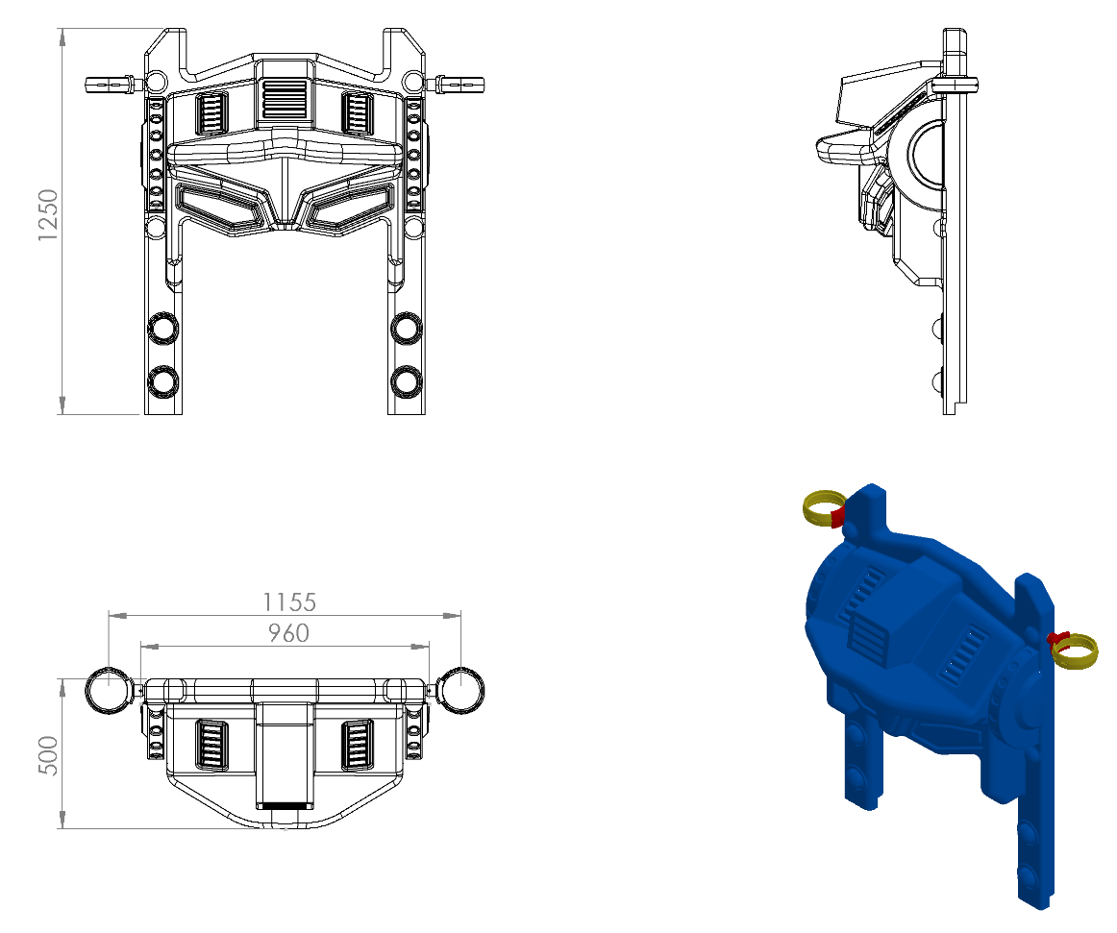

500 x 960 x 1250 mm ölçülerinde 1. Sınıf polietilen malzemeden rotasyon yöntemi ile çift cidarlı olarak minimum 15 kg ağırlığında tek parça olarak üretilecek olan kaydırak korkuluğu çocukların ilgisini çekecek şekilde canlı renklerden üretilmiş olacaktır. Korkuluğun kaydırağa giriş kısmı genişliği TSE standartlarına uygun üretilecek olup, alt kısmında platform montaj kanalı mevcut olarak direk bağlanabilir halde dizayn edilecektir.

Korkuluk üst yüzeyinin radüslü bir şekilde keskin görünümlü robot kafası yapısında olması ve kaydırağa giriş bölümündeki kemerli yapı dizaynındaki feder sistemi ile mukavemetinin artırılmasının yanı sıra görsel zenginlik katacaktır.

Korkuluğun kuleye montajı dış kuvvetlere karşı yüksek mukavemet gösterebilmesi için ürün içerisinden tüm ürün boyunca geçecek olan Ø27 x 2,5 mm galvanizli borunun uç kısımlarından plastik enjeksiyon metoduyla 1.sınıf polyamid malzemeden üretilmiş kelepçeler ve galvaniz kaplamalı cıvatalar ile bağlanacaktır.